**Лабораторна робота №8. Основи документування**

# Вимоги:

**Розробник:** Леонтьєв Анатолій Олександрович 922-в

**Завдання:** Задокументувати лабораторну роботу №7

# Опис програми:

## Функціональне призначення.

Программа визначає найбільший спільний дільник заданих чисел методом Евкліда.

## Призначення та опис структури розроблених методів констант та змінних

**Опис функцій**

int main() Оголошуємо змінні

*Аргументи*

* aaa Перше число
* bbb Друге число
* nsd Результат НСД

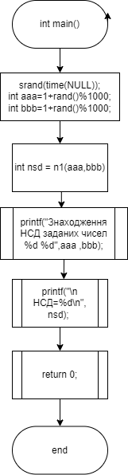 Опис алгоритму функції main наведено на рис. 1:

Рисунок 1 — Схема алгоритму функції main

int n1(int аaa,int bbb) Розрахунок НСД

*Аргументи*

* aaa Перше число
* bbb Друге число

Опис алгоритму функції proste наведено на рис. 2

Рисунок 2 — Схема алгоритму функції int n1

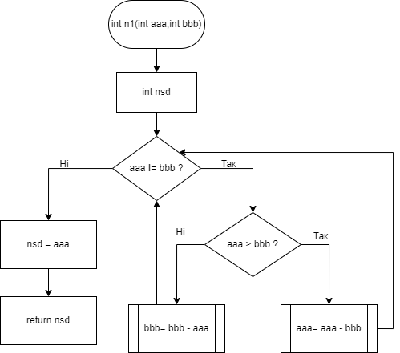

## Структура програми

├── doc

│   ├── assets

│   │   ├── bsa1.drawio

│   │   ├── bsa2.drawio

│   │   ├── function1_int main.png

│   │   ├── function1_int n1.png

│   │   ├── function2_int fun.png

│   │   └── function2_int main.png

│   └── lab08.md

├── Doxyfile

├── Makefile

├── README.md

└── src

├── main2.c

└── main.c

# Варіанти використання

Задаєтся два будь-які додатні числа які будуть сформовані псевдовипадковим методом в діапазоні від 1 до 1000

- Знаходится НСД за заданим алгоритмом

- Результат НСД чисел можна побачити у відлагоднику, зупинившись на строці

- Результат перевірки числа можна побачити у відлагоднику, зупинившись на строці return 0 Приклад виводу даних:

(gdb) p aaa = 16

$1 = 16

(gdb) p bbb = 45

$2 = 45

Знаходження НСД заданих чисел 16 45

НСД=1

**Висновки:**

При виконанні лабораторної програми були набуті практичні навички створення документації на мові С.